Klasse: | Name:
Faszination Physik, Thema:  polarisiertes Licht |  | Schuljahr:

Arbeitsübersicht

- Schau dir das Video „polarisiertes Licht“ an. Die Inhalte des Videos findest du auch im Buch auf den Seiten 74 – 79.
- Weiter unten findest du das Arbeitsblatt „polarisiertes Licht“. Beantworte die Fragen handschriftlich und lesbar! Alle Fragen des Arbeitsblattes werden im Video und im Buch behandelt!
- Bearbeite die Aufgaben 3.1 bis 3.4 auf den Seiten 78 und 79. Führe nach Möglichkeit die Experimente selber durch.
Zu den Aufgaben 3.2 bis 3.4 findest du am Ende dieses Dokuments jeweils Arbeitsblätter.

Arbeitsblatt „polarisiertes Licht“
Das Arbeitsblatt handschriftlich und lesbar ausfüllen. Alle Fragen werden im Buch bzw. im Video behandelt.
- Man muss zwischen Longitudinal- und Transversalwellen unterscheiden. Beschreibe diese beiden Wellenarten.

- Interferenz und Polarisation → bei welcher dieser beiden Wellenarten kann welche dieser physikalischen Effekte auftreten?

- Beschreibe eine linear polarisierte Welle.

- Was ist zu beobachten, wenn man durch zwei hintereinanderliegende Polfilter blickt? Unterscheide zwei Fälle.

- Was sagt die Existenz polarisierten Lichts über das Wesen des Lichts aus?

- Bei Reflexionsvorgängen kann es zur Entstehung von linear polarisiertem Licht kommen. Welche zwei Bedingungen müssen dabei erfüllt sein?

- Wie lautet das Brester-Gesetz?

- Sonnenlicht fällt auf einen See unter dem Polarisationswinkel ein. Wie schwingt das von der Wasseroberfläche reflektierte Licht? Wie muss ich einen Polfilter ausrichten, damit diese Spiegelungen ausgeblendet werden?

- Welche Eigenschaft haben optisch aktive Stoffe?

- Von welchen drei Faktoren hängt die Stärke der Drehwirkung ab?

- Bei einer Versuchsanordnung: Halogenlampe → Polfilter → Quarz → Polfilter entstehen auf der Leinwand Farbflächen. Warum ist das so?

- Was passiert, wenn man bei diesem Experiment die Ausrichtung des Analysators verändert?

- Wozu dient die Spannungsoptik?

- Wie funktioniert die Spannungsoptik? Dabei werden Modelle von Bauteilen aus einem optisch aktivem Kunststoff verwendet. Werden diese Modelle mechanischen Belastungen ausgesetzt, so . . . .

Arbeitsblatt zur Polarisation von Licht durch Reflexion
Buch S. 78 / Aufgabe 3.2
Ergänzende Aufgaben und Fragen:
- Welcher der beiden Polfilter ist horizontal und welcher vertikal orientiert? Begründe deine Meinung!
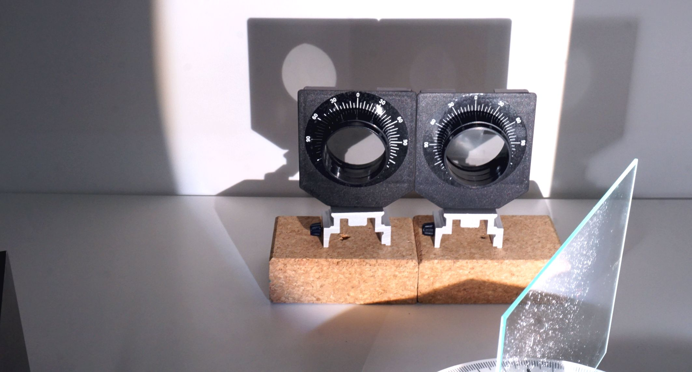
- Erkläre, warum in diesem Fall keine Polarisation zu beobachten ist, obwohl wiederum ein Filter vertikal und einer horizontal ausgerichtet ist.
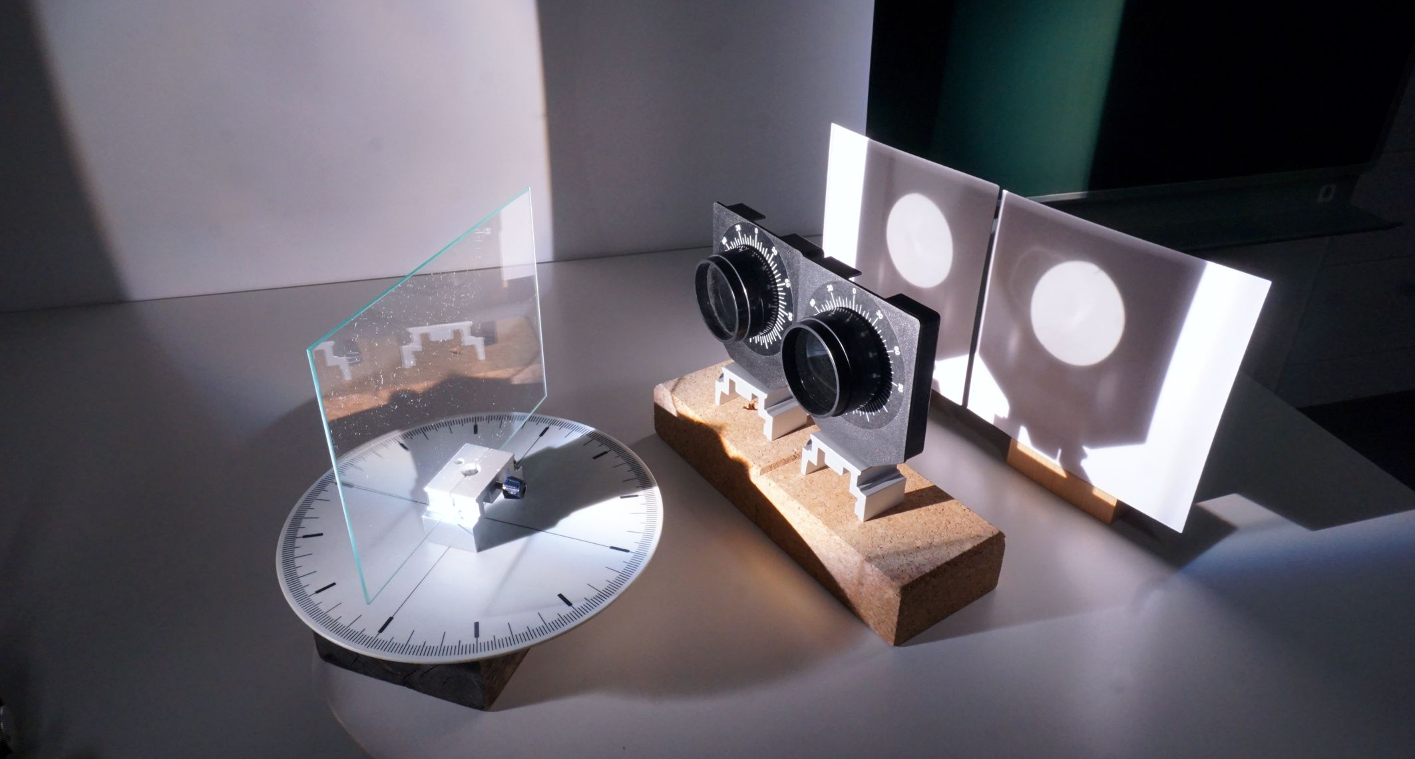
Arbeitsblatt zum Einsatz von Polfiltern
Buch S. 78 / Aufgabe 3.3
Ergänzende Aufgaben und Fragen:
Die Bilder zeigen den Einsatz und die Wirkung von Polarisationsfiltern in der Fotografie.
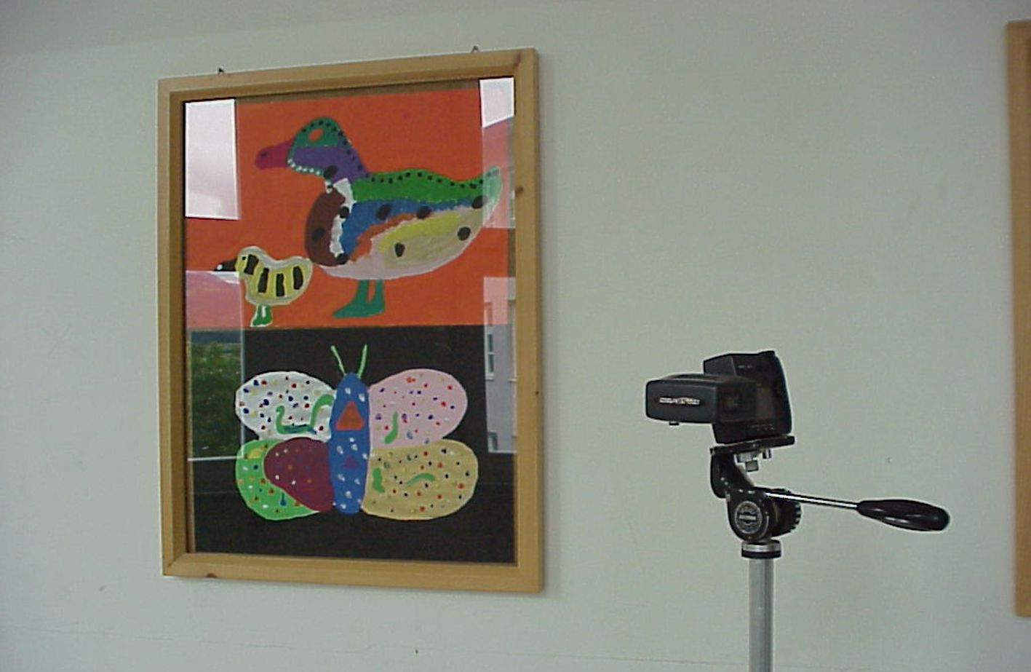
- Das erste Bild zeigt die Aufnahmesituation. Analysiere und beschreibe, wie diese ausgesehen haben könnte.

- Die zusammengehörenden Bilder wurden unmittelbar nacheinander aufgenommen. Beschreibe, wie diese Bilder gemacht wurden und erkläre, wie die zu sehenden Unterschiede zustande gekommen sind.
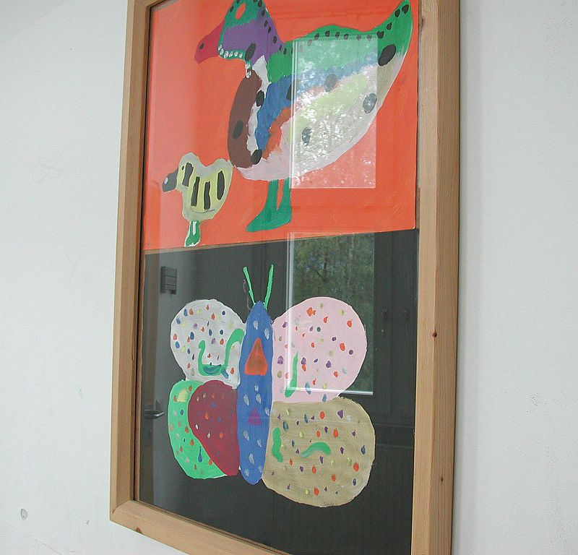
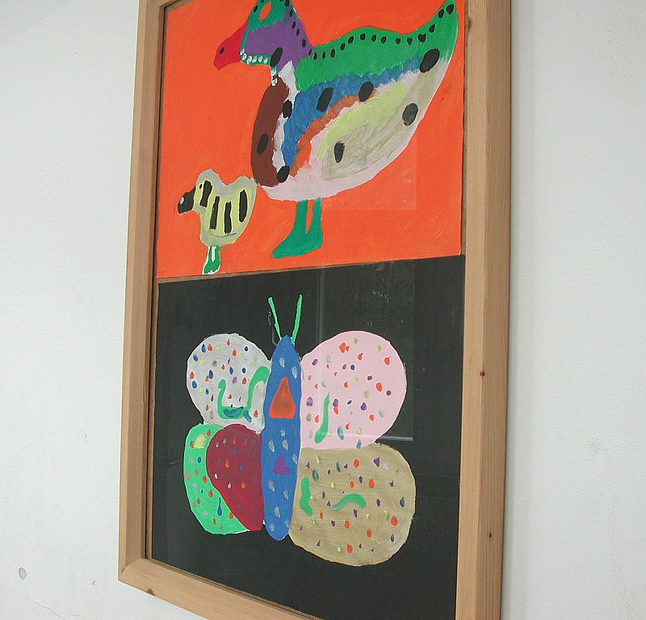
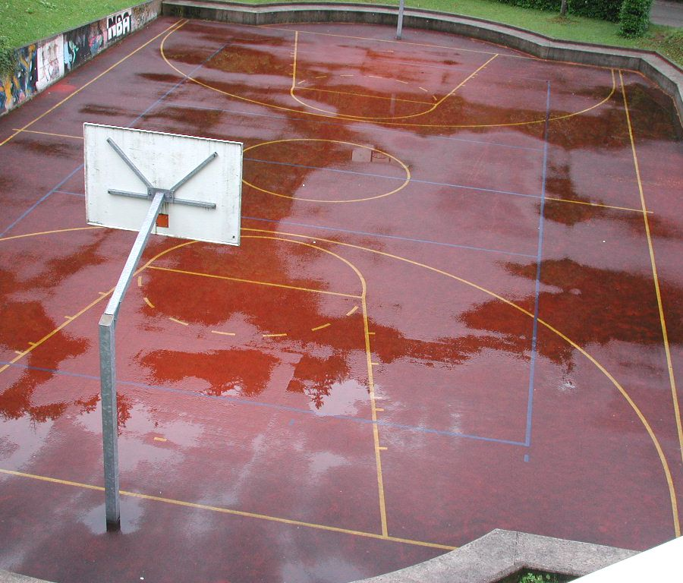
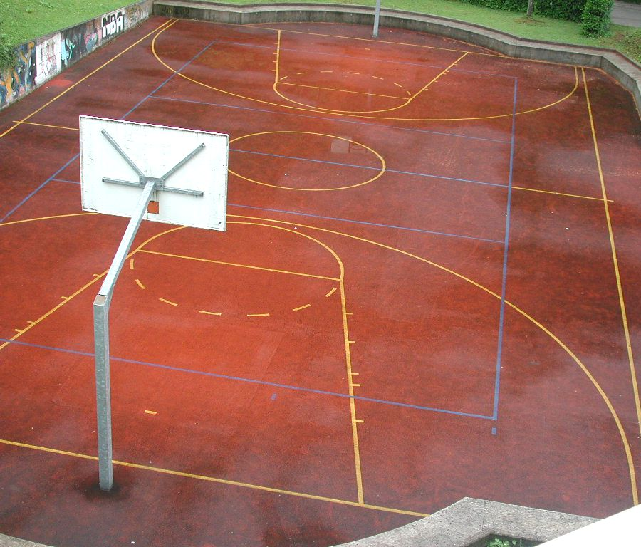
Arbeitsblatt zur optischen Aktivität
Buch S. 79 / Aufgabe 3.4
Hinweise zur Durchführung des Experiments:
Um die Wirkung der optischen Aktivität von Klebestreifen-Folien sichtbar zu machen reicht es bereits, ein Band Klebestreifen in mehrfacher Weise übereinander zu kleben und zwischen zwei Polarisationsfilter zu halten.
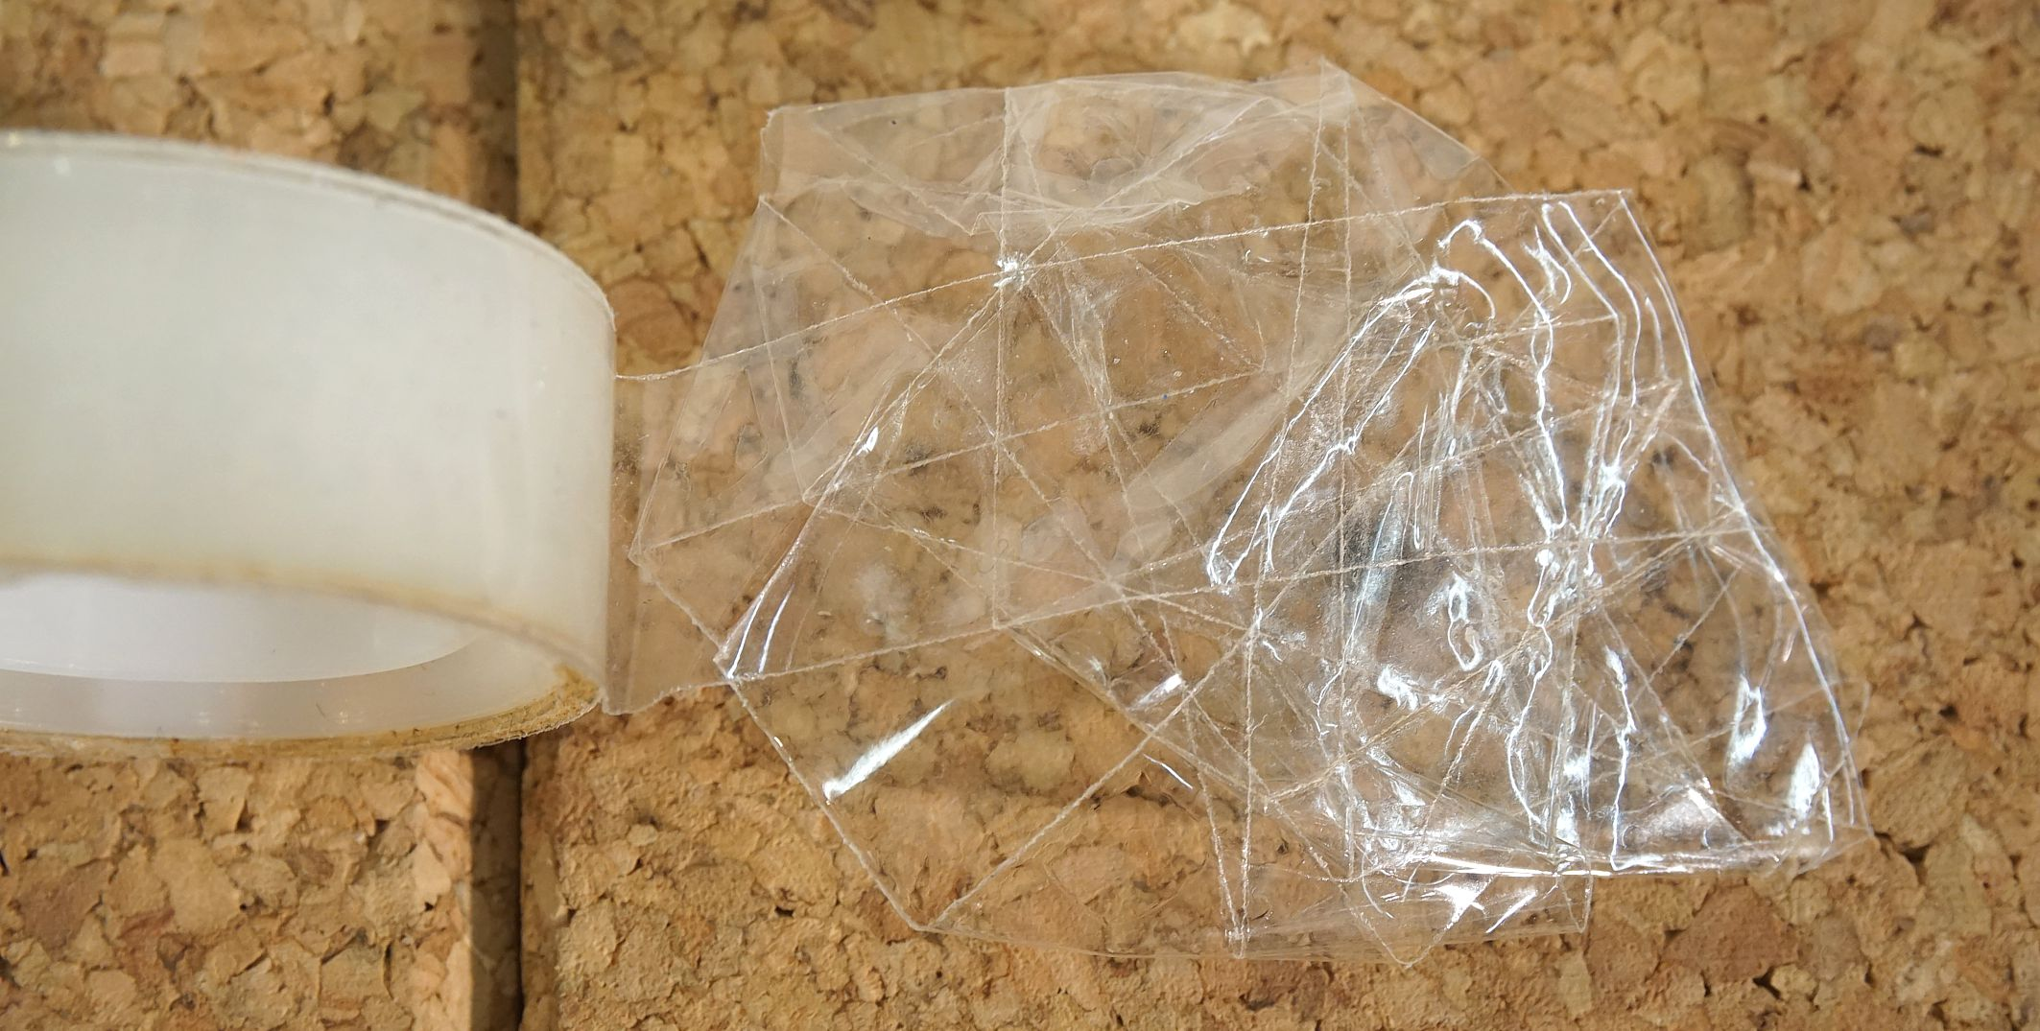
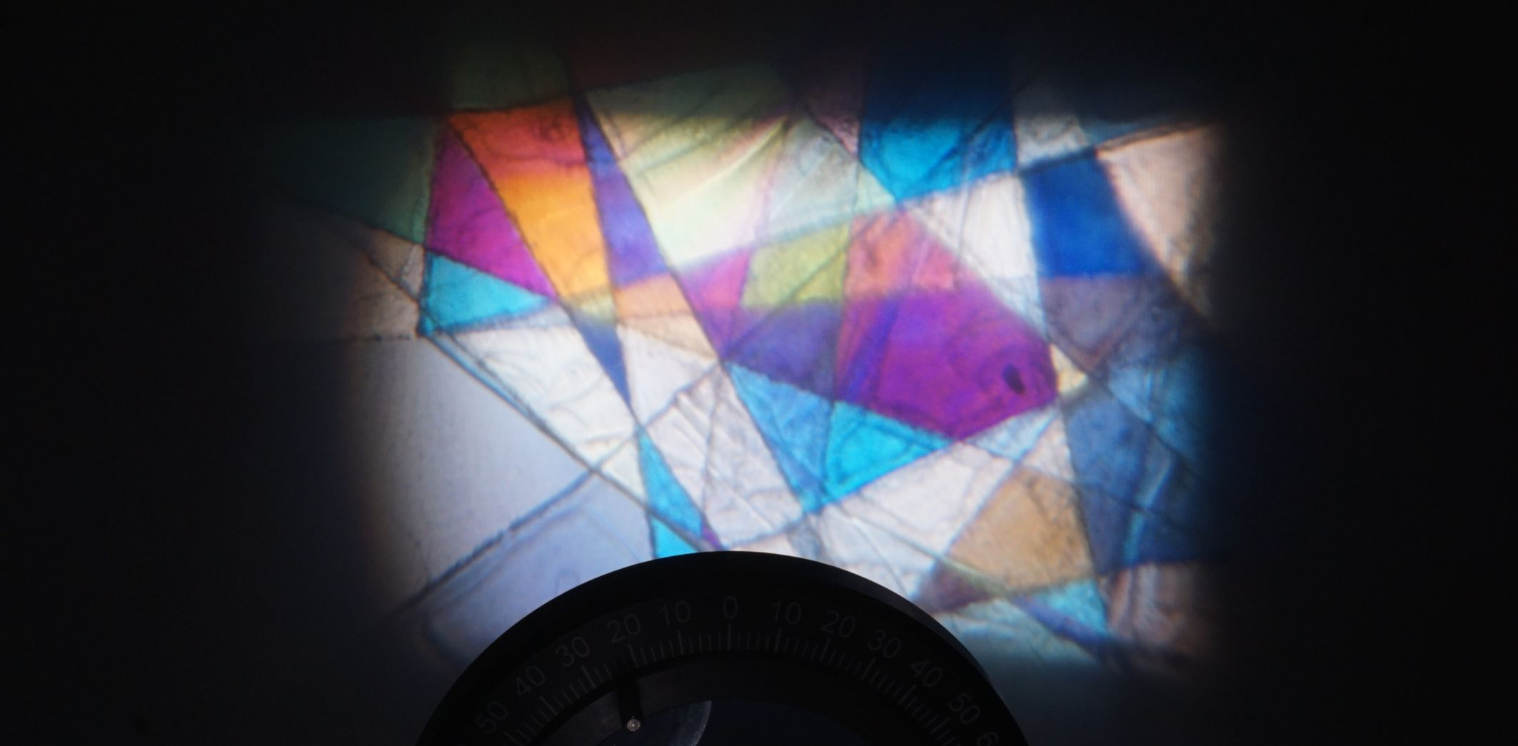
Die Bereiche mit den unterschiedlich dicken Folienschichten erscheinen in verschiedenen Farben. Dies liegt daran, dass der Winkel, um den das linear polarisierte Licht gedreht wird, von der Wellenlänge und von der Schichtdicke abhängt. An verschieden dicken Stellen hat somit Licht mit gleicher Farbe nach Verlassen des Folienpaketes verschiedene Schwingungsrichtung. Vom Analysator durchgelassen wird aber immer nur Licht mit einer bestimmten Schwingungsrichtung. Das kann an einer Stelle rotes Licht sein, an einer anderen (z. B. weniger dicken) blaues Licht.

